Unbalanced Data

Information
Number of samples: 136171
Number of features: 9
Features names: [H1, H2, H4, H5, H6, H7, H9, H10, polarity]
File size: 31.3 MB

Tables
Table 1-Values Distribution For Columns(Unbalanced)
Columns | 0’s count | 1’s count
H1 | 131303 | 4868
H2 | 106879 | 29292
H4 | 132694 | 3477
H5 | 62498 | 73678
H6 | 78659 | 57512
H7 | 111584 | 24587
H9 | 54818 | 81343
H10 | 78073 | 58098

Table 2-Values Distribution For Polarity(Unbalanced)
 | Positive count | Neutral count | Negative count
Polarity | 19844 | 61000 | 55327

Charts
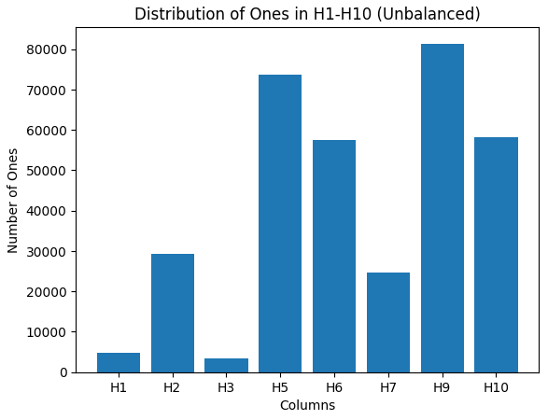
Figure 1-Distribution of Ones in H1-H10(Unbalanced)

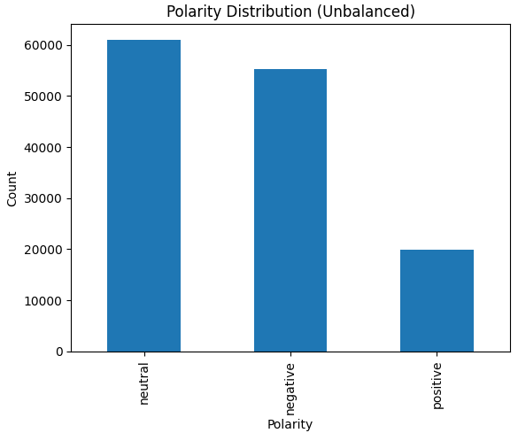
Figure 2-Distribution For Polarity(Unbalanced)

Balanced Data

Information
Number of samples: 10074
Number of features: 9
Features names: [H1, H2, H4, H5, H6, H7, H9, H10, polarity]
File size: 3.1 MB

Tables
Table 3-Values Distribution For Columns(Balanced)
 | 0’s count | 1’s count
H1 | 8842 | 1232
H2 | 7924 | 2150
H4 | 8609 | 1465
H5 | 5723 | 4351
H6 | 4799 | 5275
H7 | 6739 | 3335
H9 | 4098 | 5976
H10 | 4618 | 5456

Table 4-Values Distribution For Polarity(Balanced)
 | Positive count | Neutral count | Negative count
Polarity | 3358 | 3358 | 3358

Charts
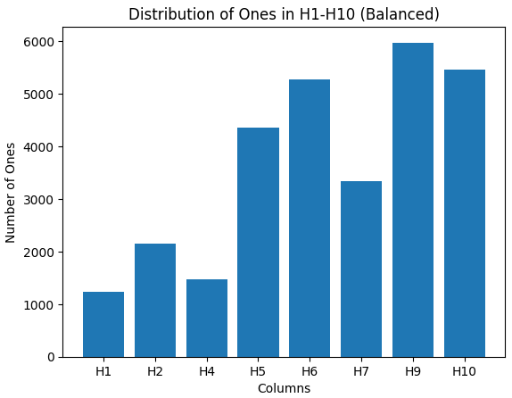
Figure 3-Distribution of Ones in H1-H10(Balanced)
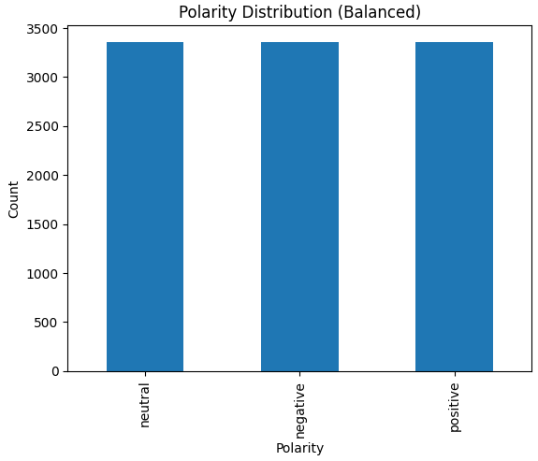
Figure 4-Distribution For Polarity(Balanced)

Notes

H1 -> المراجعات المخادعة تميل للتعبير عن الذات وتنفيس المشاعر
H2 -> المراجعات المخادعة تميل الى ان تكون ذات هيكلية بسيطة وتحوي معلومات قليلة
H4 -> المراجعات المخادعة تميل الى ان تحوي كلمات تدل على عمليات ذهنية
H3 -> المراجعات المخادعة تميل الى ان ال تكون ذات صلة) ملاءمة (للمنتج أو الخدمة وتكون غامضة وتحوي معلومات قليلة
H5 -> المراجعات المخادعة تميل الى ان تحوي معلومات حسية قليلة
H6 -> المراجعات الحقيقة تميل الن تحتوي على كلمات موضوعية والقليل من المشاعر
H7 -> المراجعات الحقيقة تميل الى ان تكون ذات هيكلية معقدة وتحتوي معلومات وافرة
H8 -> المراجعات الحقيقة تميل الى ان تكون ذات صلة) ملاءمة (للمنتج أو الخدمة وتكون واضحة وتحوي معلومات وافرة
H9 -> المراجعات الحقيقة تميل الى ان ال تحتوي على كلمات تدل على عمليات ذهنية
H10 -> المراجعات الحقيقة تميل الى ان تحوي معلومات حسية وافرة

H3, H8 -> لم يكون من الممكن تجميع بيانات عنهما

